Ejercicio 5

Módulo | Datos | Operación por ciclo
Energía | Generación energía, ciclos y energía acumulada. | Si está activo, añade energía y cuenta un ciclo.
Vuelo | Cámara o sensor, MB por ciclo, consumo, ciclos y MB acumulados. | Activo y con energía suficiente: consume toda la energía y recolecta todos los MB.
Tierra | Estación, capacidad de descarga, consumo, total descargado. | Activo, con energía y datos en órbita, descarga hasta su capacidad, siempre paga el consumo completo si descarga.

Datos y funciones del menú
La misión guarda una sola lista List<Modulo> con 11 objetos. Su carga inicial ejecuta dos ciclos para representar una misión en progreso: comienza el menú en el ciclo 2, con 22 unidades de energía, 34 MB en órbita y 36 MB descargados. También hay módulos inactivos, el menu permite listar, buscar por ID o nombre, ordenar una copia del catálogo por costo, avanzar un ciclo y consultar comunicaciones.
El resumen indica cuántas antenas hay y cuántas están activas, la capacidad conjunta de las activas, los MB históricos descargados y todas las antenas empatadas en el máximo, una búsqueda por ID exacto tiene prioridad sobre nombres parciales.
MVC
El modelo contiene Modulo, sus tres subclases, Recursos, Mision y ResumenComunicaciones. VistaConsola lee y muestra información. Controlador recibe la opción elegida y pide al modelo los datos o acciones. Main crea los tres componentes. procesarCiclo(Recursos) se ejecuta sobre cada elemento de List<Modulo>, la clase concreta decide la operación mediante sobrescritura.

Diagrama de herencia
La clase abstracta reúne ID, nombre, salud, actividad y costo. Las tres clases hijas sobrescriben procesarCiclo() y toString(). Las capacidades por ciclo se fijan en el constructor. TipoInstrumento tiene los valores CAMARA y SENSOR.
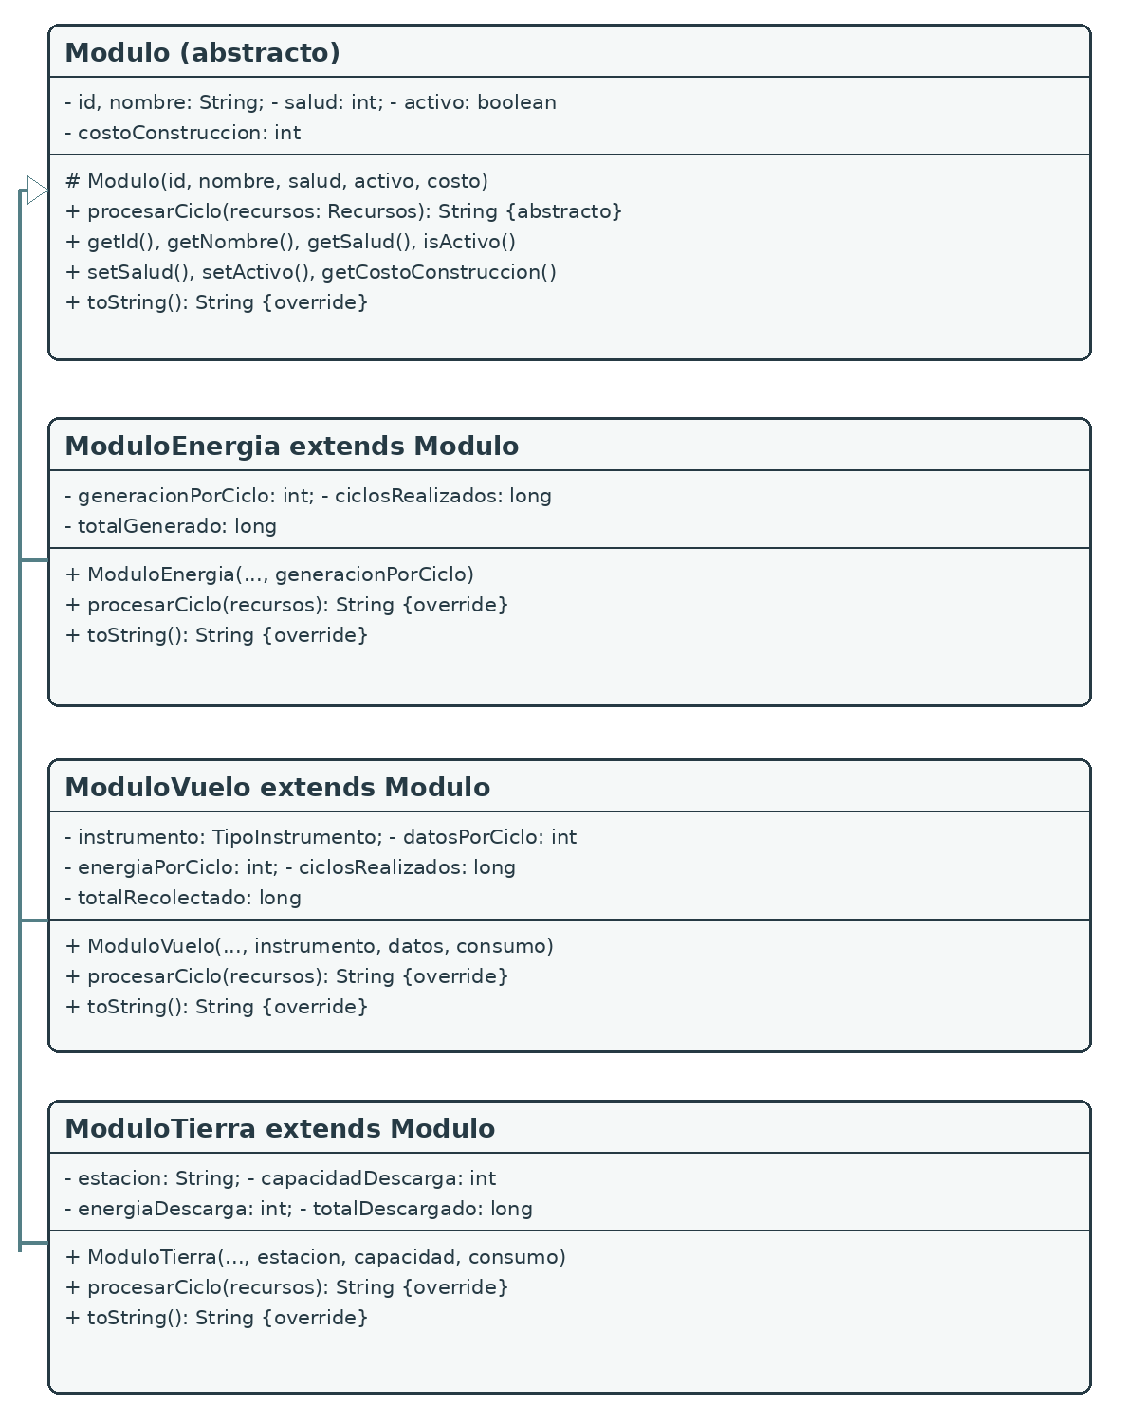

Diagrama del simulador
Mision conserva módulos en una sola lista y 1 objeto Recursos. Controlador se relaciona con 1 Mision y 1 VistaConsola. El resumen usa módulos de tierra para mostrar posibles empates.
